Información sobre el servicio
- Se brinda información sobre las Distribuciones de Planes Gubernamentales que incluye los planes de retiro cobijados bajo el Sistema de Retiro de los Empleados del Gobierno del Estado Libre Asociado de Puerto Rico, el Sistema de Retiro de Maestros, el Sistema de Retiro de la Universidad de Puerto Rico y el Sistema de Retiro de los Empleados de la Autoridad de Energía Eléctrica.
Clasificación del contribuyente
- Individuos
Procedimientos y documentos referentes al servicio
- Base de las distribuciones
- La base de la distribución incluye las cantidades sobre las cuales se pagó la contribución por adelantado durante el período del 15 de noviembre de 2006 al 31 de diciembre de 2006 bajo la Sección 1012D del Código de 1994 y las aportaciones exentas a tenor del Artículo 1 de la Ley Núm. 415 de 13 de mayo de 1950.
- Tributación de las distribuciones de planes gubernamentales (excepto del Programa de Cuentas de Ahorro para el Retiro)
- Estos planes tributan como ingreso ordinario. Si el contribuyente se acoge al cómputo opcional de la contribución, se deberá completar un Anejo F Individuo para cada cónyuge que haya recibido este tipo de ingreso.
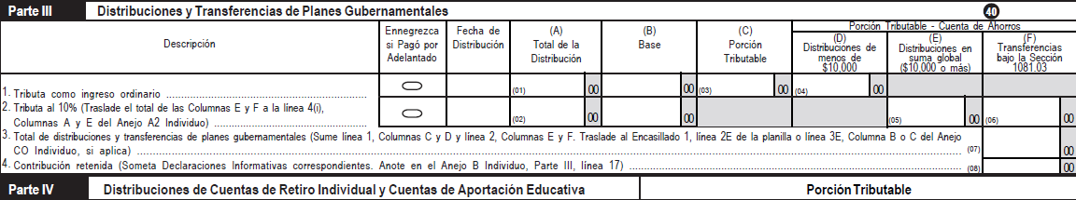
- Estas distribuciones se informan en la Planilla, Anejo F Individuo, Parte III.

Código, reglamentos o leyes aplicables
- Código de Rentas Internas para un Nuevo Puerto Rico
- Ley Núm. 296 de 15 de septiembre de 2004
Sellos de Rentas Internas y métodos de pago
- No aplica.
Ubicación y horarios de servicio
- Lugar: Sistema de Servicio y Atención al Contribuyente “Hacienda Responde”

- Horario: Lunes a Viernes
8:00 am-4:30 pm

- Teléfono: (787) 620-2323
(787) 721-2020
(787) 722-0216

- Fax: (787) 522-5055 / 5056

- Directorio de Colecturía
- Directorio de Distritos de Cobro
- Directorio de Centros de Servicio
- Contacto del Procurador del Contribuyente
Enlaces relacionados
- Anejo F Individuo- Otros ingresos
- Portal del Departamento de Hacienda
Preguntas frecuentes
- Al momento de esta revisión no existen preguntas referentes al tema.

